POROČILO – PODATKOVNA BAZA POPRAVNIH IZPITOV
Fedja Razpet
Naša podatkovna baza rešuje problem popravnih izpitov na gimnaziji. Vsak dijak, (ki mora opraviti kak popravni izpit), je prijavljen na enega ali več izpitov. Lahko pogledamo kateri dijak je prijavljen na določene izpite ter kakšen je bil njegov uspeh.
Konceptualni model:
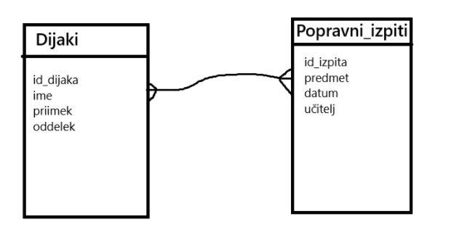
Logični mode:
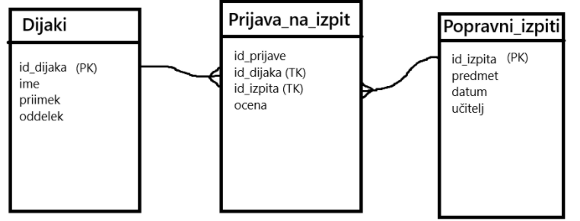
Zvezo mnogo proti mnogo rešimo s povezovalno entiteto “Prijava_na_izpit”, ki vsebuje tudi tuja ključa id_dijaka in id_izpita, da bomo lahko kasneje pri poizvedbah povezali določenega dijaka z določenim izpitom (dodali smo tudi atribut “ocena”, ki nam pove, kakšen je bil uspeh dijaka na izpitu).
Primer poizvedbe:
SELECT d.ime, d.priimek, d.oddelek, p.datum, p.predmet, r.ocena FROM Prijava_na_popravni_izpit r JOIN Dijaki d ON d.id_dijaka = r.id_dijaka JOIN Popravni_izpiti p ON p.id_izpita = r.id_izpita WHERE r.ocena = 1
Izpiše vse dijake, ki so bili neuspešni na popravnih izptih.

